**Essere or avere, question/answer writing**

*Commesse* (1999)

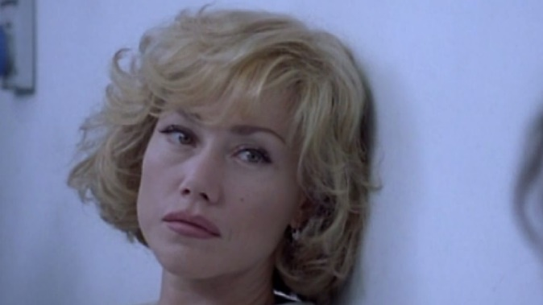

**Activity 1.** Listen to the phone call between Roberta and her mom and fill in the empty spaces with present tense forms of *essere* or *avere*.

Roberta: Arrivo! Pronto? Mamma! Eh?

Roberta: Scusa eh, _____________ detto solo ‘pronto,’ mamma, tu già ___________ deciso che ______________ nervosa?

Roberta: (sospira) Ma no, scus--Mamma, senti, io ___________ fretta. Questa sera ho gente a cena, mi devo sbrigare, _____________ in ritardo.

Roberta: Ma non l’__________ mai detto di esser... Mamma, Mamma, non ___________ mai detto di esser l’unica ad avere problemi su--

Roberta: Che c’entra Papà?

Roberta: (sospira) Senti, non capisco quello che vuoi dire. ________________ in ritardo. Ti richiamo domani, eh? Ciao, ciao!

Roberta: Sì, Mamma, scusa e ciaooo!

**Activity 2.** Guess the responses (they are not necessarily in the videoclip so you might have to be creative!).

1. Secondo voi cosa fa Roberta prima della telefonata?

___________________________________________________________________________________

1. Cosa deve fare adesso? ___________________________________________________________
2. Cosa fa stasera? _______________________________________________________________

**Activity 3.** Roberta is on the phone with her mom. Write a possibility of what the mom said or asked based on Roberta’s answers.

Roberta: Arrivo! Pronto?

Mamma: ________________________________________________________________________

Roberta: Mamma!

Mamma: ________________________________________________________________________

Roberta: Eh? Scusa eh, ho detto solo ‘pronto,’ mamma, tu già hai deciso che sono nervosa?

Mamma: ________________________________________________________________________

Roberta: (sospira) Ma no, scus—Mamma, senti, io ho fretta. Questa sera ho gente a cena, mi devo sbrigare, sono in ritardo.

Mamma: ________________________________________________________________________

Roberta: Ma non l’ho mai detto di esser... Mamma, Mamma, non ho mai detto di esser l’unica ad avere problemi su—

Mamma: ________________________________________________________________________

Roberta: Che c’entra Papà?

Mamma: ________________________________________________________________________

Roberta: (sospira) Senti, non capisco quello che vuoi dire. Sono in ritardo. Ti richiamo domani, eh? Ciao, ciao!

Mamma: ________________________________________________________________________!

Roberta: Sì, Mamma, scusa e ciaooo!

**Activity 4.** Com’è la mamma di Roberta secondo voi? Perché?

____________________________________________________________________________________

____________________________________________________________________________________

____________________________________________________________________________________

____________________________________________________________________________________

____________________________________________________________________________________